資料３

高浜市の現状

１ 外国籍市民の現状
２ 多文化共生に関するアンケートの結果
３ 現状からわかる課題

（１）外国籍市民の人口推移

１ 外国籍市民の現状

平成２６年に２，２５１人であった外国籍市民の人口は、令和５年には４，１３０人となり、約８３％増加しています。
令和３～４年はコロナウイルスの影響による入国制限のため転入者が減少し、それに伴い一旦人口が減少しましたが、令和５年には再び増加に転じています。外国籍市民の割合は本市の人口の約８．３％と県内でトップクラスの水準となっており、今後も増加していくことが予想されます。
図１ 高浜市の日本人と外国籍市民の人口の推移（各年４月時点）
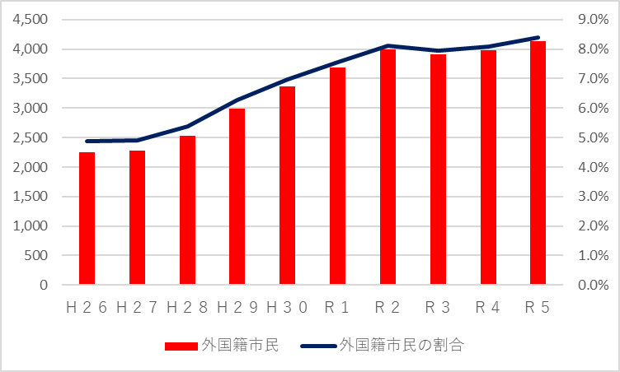

高浜市住民基本台帳より
（２）在留資格別の人口割合

本市における在留資格別の住民数の割合をみると、近年企業などで働く「技能実習」が増加してきていますが、定住することが見込まれる「永住者」「定住者」「日本人の配偶者等」「永住者の配偶者等」「特別永住者」が全体の６６％を占めています。
図２ 在留資格別の外国籍市民の割合（令和５年４月時点）
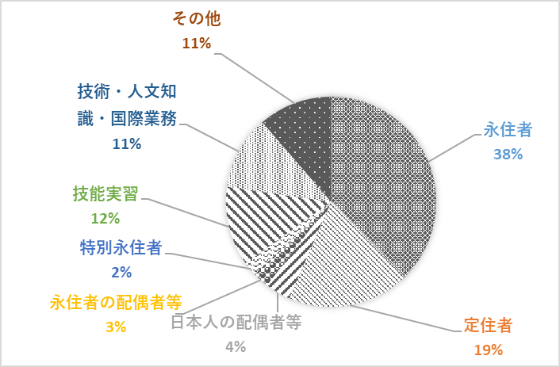

高浜市住民基本台帳より

図３ 在留資格・国籍別の住民数の割合（令和５年４月時点）
その他
※永住者等
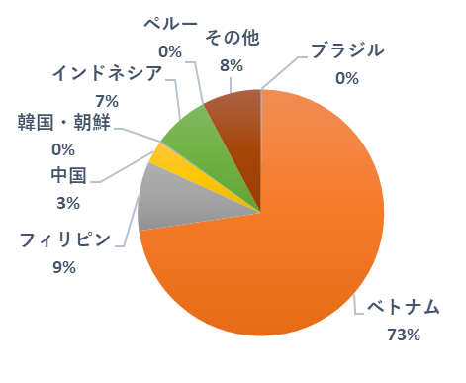
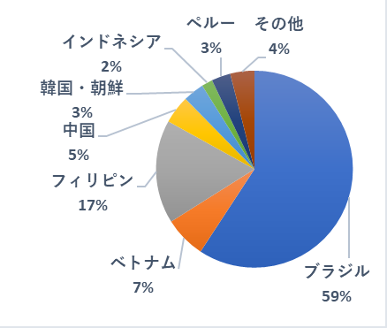

※在留資格が永住者、定住者、日本人の配偶者等、永住者の配偶者等、特別永住者の人

（３）国籍別の人口割合・推移

本市の国籍別の外国籍市民数は、ブラジル（1,602人）が最も多く、次いでベトナム（1,250人）、フィリピン（559人）となり、すべての国籍数は３５か国と多国籍にわたっています。また、平成26年から令和5年にかけて、ベトナムが約1,025％増と１０倍以上増加している一方、中国は約31％減少しています。
図４ 国籍別の外国籍市民の割合（令和５年４月時点）

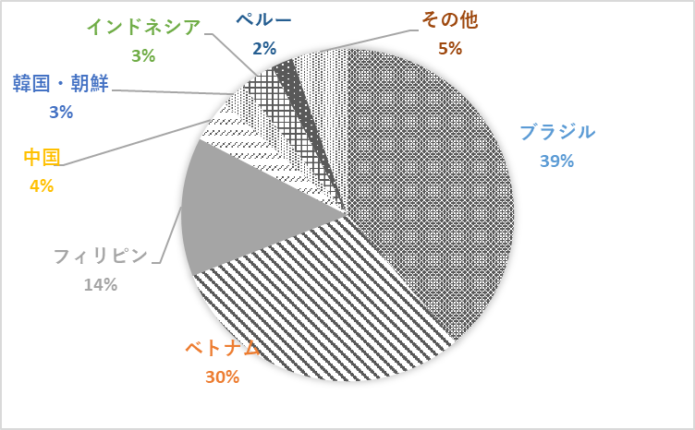

高浜市住民基本台帳より

高浜市住民基本台帳より
図５ 国籍別の外国籍市民数の推移（各年４月時点）

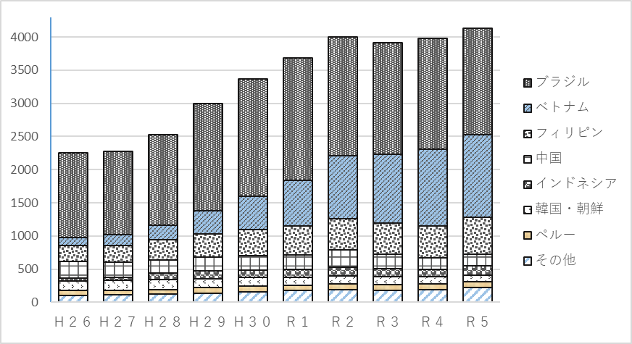

高浜市住民基本台帳より

（４）外国籍市民の年齢構成

本市の外国籍市民の年齢層は、技能実習生を多く受け入れていることから、２０代から４０代の労働世代の人口が全体の７０％近くを占めていますが、どの世代の人口も増加傾向にあります。
図６ 外国籍市民の年代別人口の推移
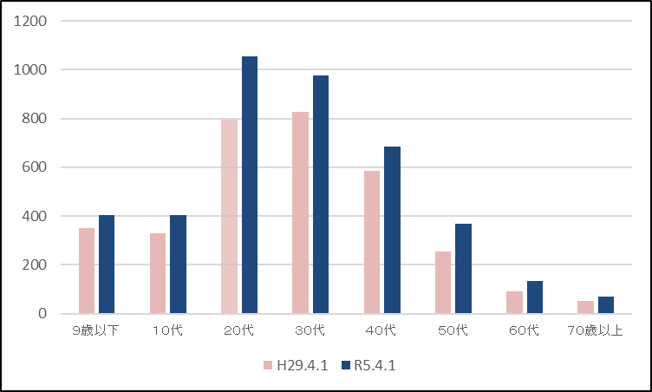

高浜市住民基本台帳より
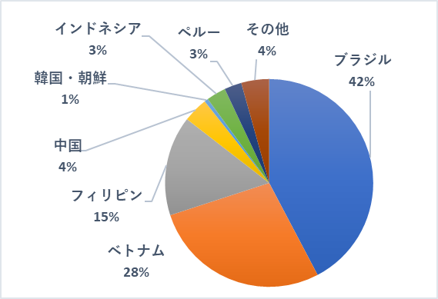
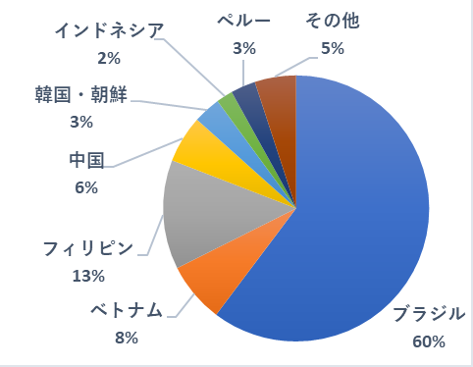
19歳以下
21歳～39歳
40歳～59歳
図７ 国籍別・年代別の外国籍市民の割合（令和５年４月時点）
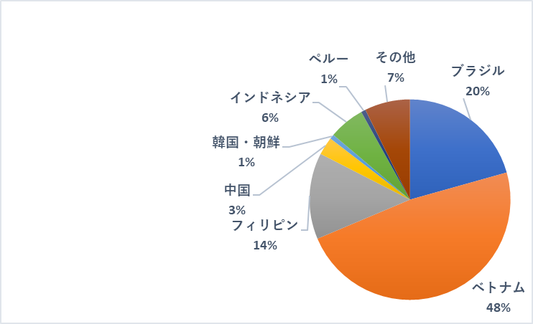

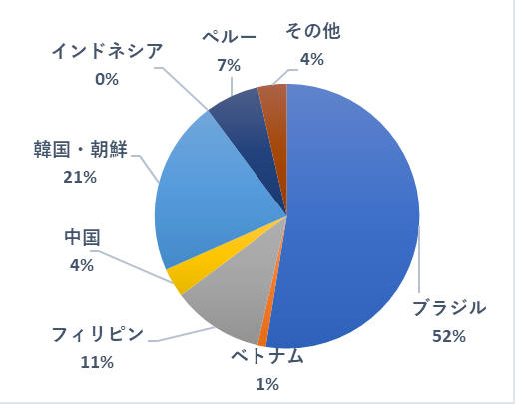
60歳以上

高浜市住民基本台帳より
図８ 永住者等の年代別の外国籍市民人口（令和５年４月時点）
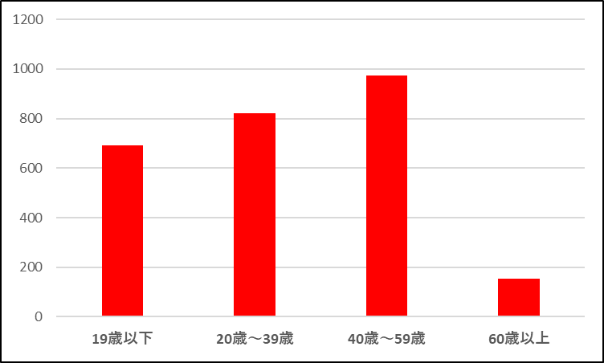

２ 多文化共生に関するアンケート結果
（１）外国の人の生活や考え
【愛知県外国人県民アンケート調査】
（回答者数 2,187人 令和3年11月時点）

①あなたは日本人ともっと仲良くなりたいですか。
仲良くなりたいと思っている人が大半を占めており、仲良くなりたくない人はほとんどいないようです。
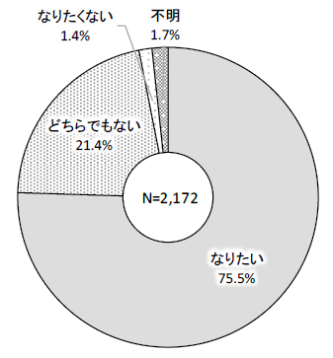

②あなたは現在仲が良い日本人とどのようなきっかけで仲良くなりましたか。
近所に住んでいることや近所の活動を通じて知り合ったことがきっかけで仲良くなることがあるようです。しかし、職場が同じであること以外では仲良くなるきっかけが少なく、仲が良い日本人がいない人が20％もいます。
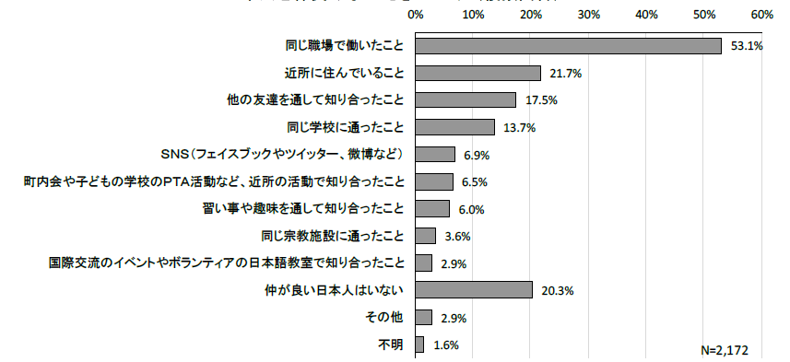

③あなたが、現在不安に感じていること、困っていることはありますか。
日本語のコミュニケーションをはじめ、将来のことや子どものこと、仕事のことや災害に関することなど生活のあらゆる場面で不安を感じている人がいます。
また、少なからず日本人からの偏見、差別に困っている人がいることがわかりました。

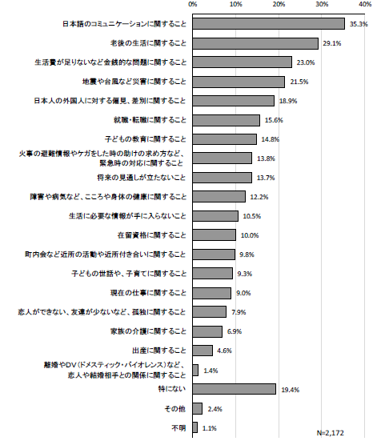

④あなたは近所の清掃作業やお祭り、団地の自治会など、地域の活動に参加していますか。
半数以上の人が地域の活動には参加しておらず、その原因として、外国の人に活動の情報が入っていないことが考えられます。
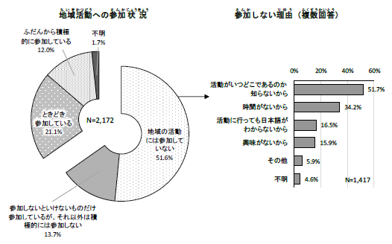

⑤あなたはどんな時に日本語で困りますか。
病気になったときに病院などでコミュニケーションが取れないことで困っている人が多く、窓口で各種手続きを行う際に書類などが難しくて困っている人も多いようです。
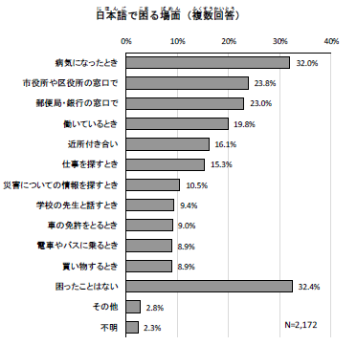

⑥あなたは、子どもにどこまで進学してほしいですか。
約７０％の人が子どもに望む進路として、日本の短大・専門学校、大学・大学院を卒業してほしいと思っているようです。
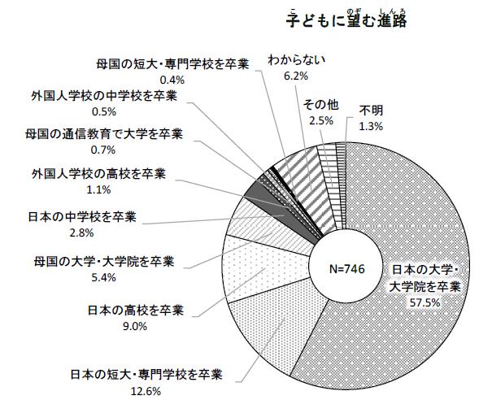

⑦行政の取組みで、充実してほしいことは何ですか。
役所や病院における多言語の対応や日本語の学習支援など、言語に関する取組を求める人が多く、また、日本の生活ルールなどを知りたい、日本人と交流する場をつくってほしい、日本人の多文化共生に関する意識を深めてほしいという人も一定数いるようです。
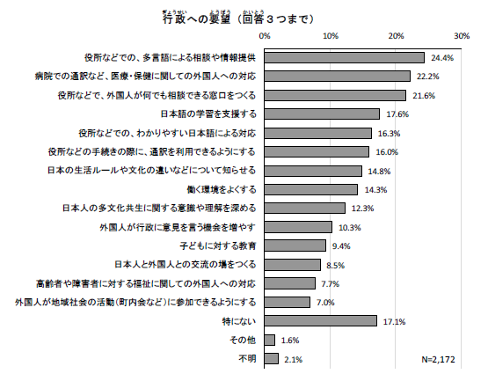

（２）日本人の多文化共生に関する考え
【県政世論調査】
（回答者数 1,590人 令和3年11月時点）

①あなたは、今までに「多文化共生社会」という言葉を聞いたことがありますか。
「多文化共生社会」という言葉を聞いたことがある人は半数以上いますが、意味を理解している人は約25％しかいないようです。
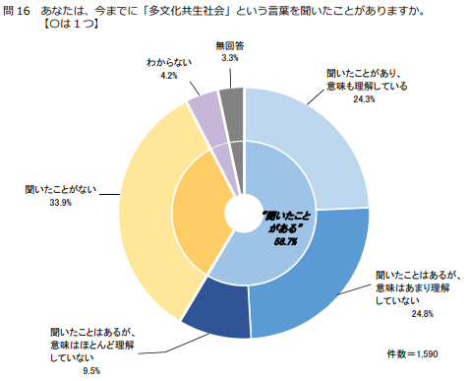

②今後、皆が安心して暮らすことができ、外国人も活躍できる地域社会にしていくために、あなたはどうしたいと思いますか。
積極的に何かをしようと思わなくても、日常生活や機会があれば交流したいと考える人は一定数おり、関わりたくないと考えている人は少ないようです。
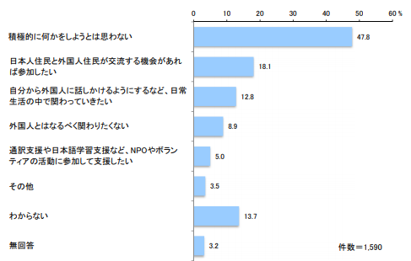

③日本人住民と外国人住民とが共に暮らしやすい社会にしていくために、県や市町村などは、どのような取組に力を入れるべきだと思いますか。
共に暮らしやすい社会にしていくためには、日本の習慣や文化の違いを外国人住民に周知する必要があると考えている人が特に多くいますが、日本語学習の支援、子ども、医療・福祉、労働など生活のあらゆる場面での支援が必要であると考えられています。
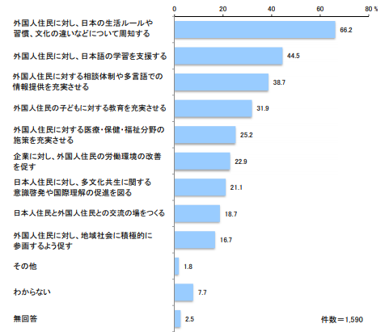

３ 現状からわかる課題
〇外国籍市民の増加
現状から、過去１０年間の高浜市の人口増加の要因が外国籍市民の増加によるものであることがわかります。今後は増々外国籍市民の人口割合は増加し、日本人住民が減少していくことが予想されることから、人口割合が１０％（１０人に一人が外国籍市民）に達することも遠い未来の話ではないと考えられます。

〇サービス対象は全世代
今後永住が見込まれる在留資格をお持ちの人の中では、40代～50代が最も多く、この方たちがそのまま高齢者になっていきますので、特に福祉サービスの対象者が増加していくことが見込まれます。また、全世代で外国籍市民の人口が増加してきており、出産から介護まであらゆるライフサイクルにおける外国籍市民のための行政サービスの提供が、今まで以上に求められていきます。

〇多言語対応及び日本語教育
市役所や医療機関における手続きで困っている外国籍市民が多いことから、各施設における書類や案内表示、発信する情報を多言語化またはやさしい日本語を用いていく必要があります。また、日本語の学習支援のニーズも高いことから、日本に来て間もない外国籍市民が、生活に必要なコミュニケーションを取れるように、学校、地域において充実した日本語教育を実施していく必要があります。

〇多文化共生意識の向上
日本人と仲良くなりたいと思っている外国籍市民が大半を占めており、日本人も機会さえあれば交流したいと思っている人が多いことがわかりました。今後外国籍市民の割合が増加していくことが予想される中、外国籍市民を支援していくだけでなく、お互いに助け合える関係を築いていかなければなりません。そのために、外国籍市民が地域の行事などに参加する機会の創出、互いの文化や習慣を知る場を提供することで、市民の多文化共生意識の向上につなげていく必要があります。また、地域の活動を知らない外国籍市民が多くいるため、外国籍市民に伝わる情報発信方法も合わせて検討していく必要があります。

